Web-Programozás I.

Beadandó feladat

Badinszky Dániel Bence *(HLISZU)*

Szász András Gábor *(ZYKVN)*

# Beadandó feladat leírása

A mi feladatunk egy fiktív szakács weboldaláról szól. Nevének Fiktív Ferit választottuk. A weboldal és a forráskód elérhetősége:

Weboldal: <http://www.zykv5n.nhely.hu/>

Forráskód: <https://github.com/badinszky97/webprog_beadando>

# A beadandóban megvalósítandó elemek megvalósítása

## Front Controller megvalósítása

A weboldal alapjaként a minta Front controllert használtuk, amely ezt a feltételt megvalósítja. Az index template fájlt módosítva és a confi.inc.php fájl testreszabva személyre szabtuk a mintát a mi megoldásunknak.

$oldalak = array(

'/' => array('fajl' => 'cimlap', 'szoveg' => 'Címlap', 'menun' => array(1,1)),

'bemutatkozas' => array('fajl' => 'bemutatkozas', 'szoveg' => 'Bemutatkozás', 'menun' => array(1,1)),

'receptek' => array('fajl' => 'receptek', 'szoveg' => 'Receptek', 'menun' => array(1,1)),

'kapcsolat' => array('fajl' => 'kapcsolat', 'szoveg' => 'Kapcsolat', 'menun' => array(1,1)),

'tablazat' => array('fajl' => 'tablazat', 'szoveg' => 'Táblázat', 'menun' => array(1,1)),

'uzenet' => array('fajl' => 'uzenet', 'szoveg' => 'Üzenj a tulajnak', 'menun' => array(1,1)),

'kapott_uzenetek' => array('fajl' => 'kapott_uzenetek', 'szoveg' => 'Kapott üzenetek', 'menun' => array(0,1)),

'uzenet_ment' => array('fajl' => 'uzenet_ment', 'szoveg' => 'Üzenet mentese', 'menun' => array(0,0)),

'belepes' => array('fajl' => 'belepes', 'szoveg' => 'Belépés', 'menun' => array(1,0)),

'kilepes' => array('fajl' => 'kilepes', 'szoveg' => 'Kilépés', 'menun' => array(0,1)),

'belep' => array('fajl' => 'belep', 'szoveg' => '', 'menun' => array(0,0)),

'regisztral' => array('fajl' => 'regisztral', 'szoveg' => '', 'menun' => array(0,0)),

'galeria' => array('fajl' => 'galeria', 'szoveg' => 'Galéria', 'menun' => array(1,1)),

'recept1' => array('fajl' => 'recept1', 'szoveg' => 'Recept1', 'menun' => array(0,0)),

'recept2' => array('fajl' => 'recept2', 'szoveg' => 'Recept1', 'menun' => array(0,0)),

'recept3' => array('fajl' => 'recept3', 'szoveg' => 'Recept1', 'menun' => array(0,0)),

'recept4' => array('fajl' => 'recept4', 'szoveg' => 'Recept1', 'menun' => array(0,0)),

'ujkep' => array('fajl' => 'ujkep', 'szoveg' => 'Képfeltöltés', 'menun' => array(0,0))

);

Az adatbázis kapcsolatokat testreszabva a dbconnect.php-ban az alkalmazás képes a webhelyszolgáltató által biztosított adatbázist használni.

## HTML 5 használata és vízszintes menü alkalmazása

A példaként szolgáló függőleges menüt módosítva vízszintesként jelenik meg. A nav tag használata megfelel a HTML5 szabványnak.

A menu listaként van implementélva a kódban és CSS segítségével lett vízszintessé alakítva.

nav ul {

list-style-type: none;

margin: 0;

padding: 0;

overflow: hidden;

background-color: #b45757;

border-radius: 10px;

}

nav ul li {

padding: 0px 15px;

float: left;

}

## Weboldal bővítése videókkal és térképpel

A főoldalra beszúrtunk egy rövid videót ami a saját szerveren tárolódik és egy hosszabbat ami a Youtube szerverein tárolódik.

A saját videó a video taggel lett beszúrva, a külső pedig iframe-ként jelenik meg.

<video width="300" controls id=sajat_video>

<source src="./videos/demo_video.mp4" type="video/mp4">Your browser does not support the video tag.

</video>

….

<iframe width="300" src="https://www.youtube.com/embed/qJAY-A1ClAA" title="SÜTÉS NÉLKÜLI sütemény, 5 perc munkával 3 hozzávalóból| Ízletes TV" frameborder="0" allow="accelerometer; autoplay; clipboard-write; encrypted-media; gyroscope; picture-in-picture; web-share" allowfullscreen>

A kapcsolat fülön egy térkép jelenik meg amely a Lánchídra mutat. Ez beágyzott térkép, de alatta található egy link amely megjeleníti külön lapon is.

<iframe id=terkep src="https://www.google.com/maps/embed?pb=!1m18!1m12!1m3!1d2695.533712689421!2d19.041124476739657!3d47.49899639540139!2m3!1f0!2f0!3f0!3m2!1i1024!2i768!4f13.1!3m3!1m2!1s0x4741dc3fb79a1a29%3A0x1e40fed785d0c9a4!2zU3rDqWNoZW55aSBMw6FuY2jDrWQ!5e0!3m2!1shu!2shu!4v1712907503307!5m2!1shu!2shu" width="600" height="450" style="border:0;" allowfullscreen="" loading="lazy" referrerpolicy="no-referrer-when-downgrade"></iframe><br>

<a target="_blank" href="https://maps.app.goo.gl/hgweQbJVVUnPEfWq9">Nagyobb térkép</a>

## Képgaléria implementálása

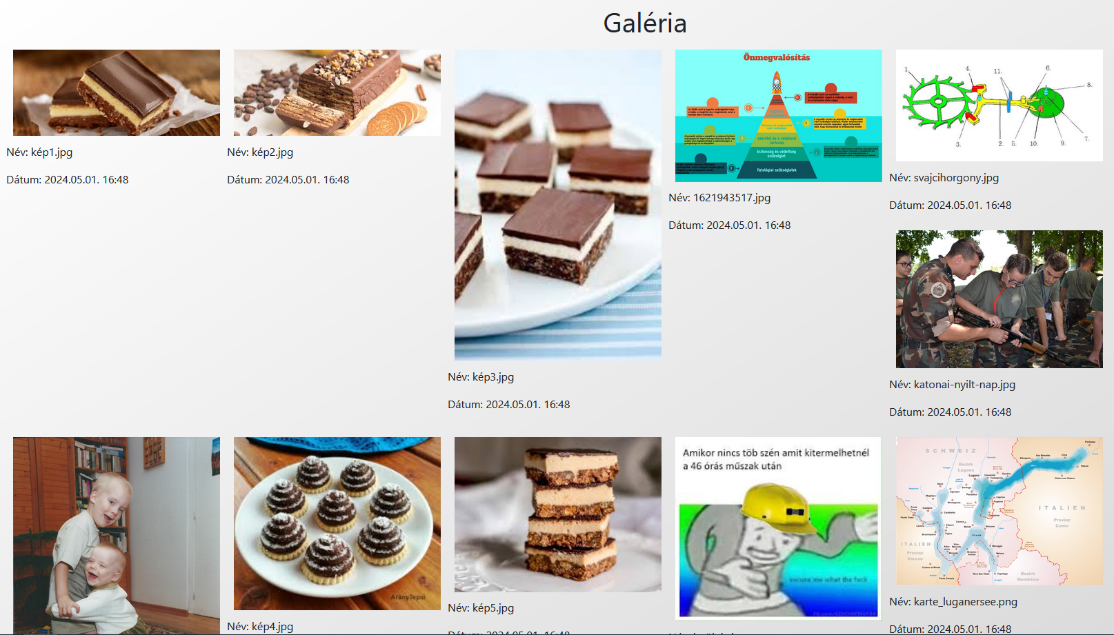

A példafeladatok közt talált galéria megvalósítást alkalmaztuk a webalpunkon. A fájlok a szerveren vannak tárolva és megjelenítésük reszponzív a Bootstrap keretrendszer használatával.

Kép feltöltésére kizárólag bejelentkezett felhasználónak van lehetősége.

<div id="galeria" style="display: inline; float:left; width=100%;">

<h1>Galéria</h1>

<?php

$kepek = array();

$olvaso = opendir($MAPPA);

while (($fajl = readdir($olvaso)) !== false) {

if (is_file($MAPPA.$fajl)) { // almappákkal nem foglalkozunk, csak fájlokkal

$vege = strtolower(substr($fajl, strlen($fajl)-4));

if (in_array($vege, $TIPUSOK))

$kepek[$fajl] = filemtime($MAPPA.$fajl);

}

}

closedir($olvaso);

foreach($kepek as $fajl => $datum)

{

?>

<div id="galeria" style="display: inline; float:left;>

<a href="<?php echo $MAPPA.$fajl ?>">

<img src="<?php echo $MAPPA.$fajl ?>" width="150">

<p>Név: <?php echo $fajl; ?></p>

<p>Dátum: <?php echo date($DATUMFORMA, $datum); ?></p>

</a>

</div>

<?php if(isset($_SESSION['login'])) { ?>

<a href ='.?oldal=ujkep'> Új kép feltöltése</a>

<?php } ?>

## Üzenet küldése a tulajdonosnak

Ez a megvalósítás teljesen egyedi fejlesztésű. Az adatokat egy adatbázisba menti a webhely szolgáltatónál. A feladatban leírtakat mind megvalósítottuk.

try {

// Kapcsolódás

$dbh = new PDO('mysql:host='.$dbhostname.';dbname='.$dbname, $dbuser, $dbjelszo,

array(PDO::ATTR_ERRMODE=>PDO::ERRMODE_EXCEPTION));

$dbh->query('SET NAMES utf8 COLLATE utf8_hungarian_ci');

// Query előkészítése

$sqlSelect = "INSERT INTO uzenetek (nev, uzenet) VALUES(:nev, :uzenet)";

$sth = $dbh->prepare($sqlSelect);

if(isset($_SESSION['login']))

{

$nev = $_POST['neve'] . "(" . $_SESSION['login'] . ")";

}

else

{

$nev = "Vendég";

}

// beszúrás

$sth->execute(array(':nev' => $nev, ':uzenet' => $_POST['uzenet']));

print("Az üzenet elküldésre került.<br><br>");

print("Név: " . $nev . "<br>");

print("Üzenet: " . $_POST['uzenet'] . "<br>");

}

catch (PDOException $e) {

$errormessage = "Hiba: ".$e->getMessage();

}

A form validálása nem HTML kóddal történik.

<script>

function validateForm() {

let neve = document.forms["uzenetkuldo"]["neve"].value;

if (neve == "") {

alert("A nevet ki kell tolteni");

return false;

}

let uzenete = document.forms["uzenetkuldo"]["uzenet"].value;

if (uzenete == "") {

alert("Az üzenetet ki kell tolteni");

return false;

}

return true;

}

</script>

…

<?php

if(isset($_POST['uzenetkuldd']))

{

// a gomb meg lett nyomva

if(isset($_POST['neve']) && isset($_POST['uzenet']))

{

// mind a két mező ki lett töltve

…

## Beküldött üzenetek megteinktése



Az üzenetek megjelennek az oldalon a feladat által kért idprendben. A sorrendet biztosítása SQL kóddal történik. Megjelenítése a Bootstrap keretrendszerre hagyatkozik a reszponzív megjelenítés érdekében.

<?php

if(isset($_SESSION['login'])) {

// bejelentkezés dupla ellenőrzése

try {

// Kapcsolódás

$dbh = new PDO('mysql:host='.$dbhostname.';dbname='.$dbname, $dbuser, $dbjelszo, array(PDO::ATTR_ERRMODE=>PDO::ERRMODE_EXCEPTION));

$dbh->query('SET NAMES utf8 COLLATE utf8_hungarian_ci');

$sqlSelect = "select idopont, nev, uzenet from uzenetek order by idopont desc";

$sth = $dbh->prepare($sqlSelect);

//$row = $sth->fetch(PDO::FETCH_ASSOC);

$sth->execute();

print("<div class=\"row\">");

while ($row = $sth->fetch(PDO::FETCH_ASSOC)) {

$data = $row["idopont"] . "\t" . $row["nev"] . "\t" . $row["uzenet"] . "\n";

//print $data;

print("<div class=\"col-ld-3 uzenet\">");

print("Időpont: " . $row["idopont"] . "</br>");

print("Név: " . $row["nev"] . "</br>");

print("Üzenet: " . $row["uzenet"] . "</br>");

print("</div>");

}

print("</div>");

}

catch (PDOException $e) {

$errormessage = "Hiba: ".$e->getMessage();

}

}

else {

print("Ehhez be kell jelentkezni.");

}

?>

Ha a felhasználó nincs bejelentkezve az adatbázisba a “Vendég” név kerül.

if(isset($_SESSION['login']))

{

$nev = $_POST['neve'] . "(" . $_SESSION['login'] . ")";

}

else

{

$nev = "Vendég";

}

## Regisztráció, Belépés, Kilépés.

A config.inc.php fájl bővítve lett Belépés és Kilépés menüpontokkal. Az ehhez tartozó kódrészlet itt fel van tüntetve.

A felhasználó regisztrációkor nem lesz autómatikusan bejelentkeztetve. A fejlécen a feladat kiírásának megfelelően megjelenítjük az adatait:

## Ajax megvalósítás

Minden oldal láblécében megjelenik egy szöveg (“Kérdéseivel forduljon hozzánk bátran!”) amely AJAX megvalósításával lett megjelenítve. A szöveg egy statikus txt fájlban van tárolva a szerveren és a front-end a weblap betöltése közben tölti le.

<script>

function ajax_feladat() {

var xhttp = new XMLHttpRequest();

xhttp.onreadystatechange = function() {

if (this.readyState == 4 && this.status == 200) {

document.getElementById("ajax_div").innerHTML = this.responseText;

}

};

xhttp.open("GET", "ajax_betoltes.txt", true);

xhttp.send();

}

ajax_feladat();

</script>

## Reszponzíz tervezés

Az index oldal header részébe szúrtuk be a Bootstrap linkjeit. Ezek után a tageket módosítottuk, hogy minden elem autómatikusan alkalmazkodjon a kijelző méretéhez. Ezekhez leggyakrabban a *col-ld* osztályokaat használtuk. Ehhez példa kódot a beküldött üzenetek oldalon találhat.

## Feltöltés webtárhelyre

Az alkalmazást a nethely.hu szolgáltatónál helyeztük üzembe.  
Link: <http://www.zykv5n.nhely.hu/>

## GitHub használata

A weboldal létrehozásához git verziókezelőt használtunk. A forráskódot közzé is tettük a GitHubon a következő linken:

<https://github.com/badinszky97/webprog_beadando>

A commit history fülön megtekinthető, hogy a feladatokat elosztva valósítottuk meg a csapattagok között:

